# SVN서버 포구변경

포구문제 때문에 svn 방문할수 없다고 하여서 원 svn포구 8443을 443으로 변경했습니다.

원래 다운한 svn홀더에서 새 경로를 설정해주면 정상적으로 사용할수 있습니다.

경로 수정하는 방법은 아래 그림을 참고로 하세요

Svn 홀더 구조,주소, 계정,비번은 변하지 않았습니다.

자은천하 항목 주소：https://111.204.161.134/svn/TG_work/

미술자원 주소 ：https://111.204.161.134/svn /TG_Project/art

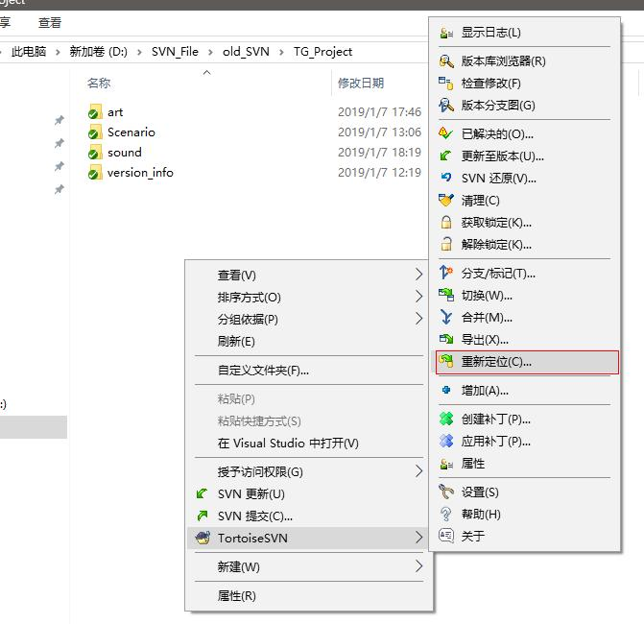

그림 - 경로 재설정

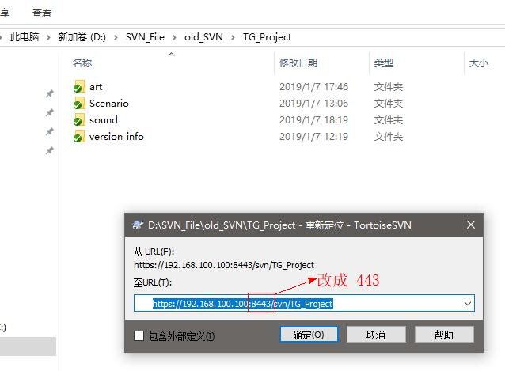

그림 - 포구 변경